Обсуждение: 15.07.2022-28.07.2022

РОССИЙСКАЯ ФЕДЕРАЦИЯ
РОСТОВСКАЯ ОБЛАСТЬ
ЕГОРЛЫКСКИЙ РАЙОН
МУНИЦИПАЛЬНОЕ ОБРАЗОВАНИЕ
«ВОЙНОВСКОЕ СЕЛЬСКОЕ ПОСЕЛЕНИЕ»

СОБРАНИЕ ДЕПУТАТОВ ВОЙНОВСКОГО СЕЛЬСКОГО ПОСЕЛЕНИЯ

ПРОЕКТ РЕШЕНИЕ

«__» _______ 2022 г. № ___ х. Войнов

О внесении изменений в решение Собрания депутатов Войновского сельского поселения от 11.08.2021 №149 «Об утверждении Правил содержания сельскохозяйственных и домашних животных, птицы в Войновском сельском поселении»

В соответствии с Федеральным законом от 06.10.2003 г. № 131-ФЗ «Об общих принципах организации местного самоуправления в Российской Федерации», Областным законом Ростовской области от 25.10.2002 г. № 273-ЗС «Об административных правонарушениях», Уставом муниципального образования «Войновское сельское поселение», Собрание депутатов Войновского сельского поселения

РЕШИЛО:

1. Пункт 5.22. Правил содержания сельскохозяйственных и домашних животных, птицы в Войновском сельском поселении, утвержденных решением Собрания депутатов Войновского Сельского поселения от 11.08.2021 №149 (далее – Решение) изложить в новой редакции:

1.1. «5.22. Содержание свиней в хозяйствах граждан должно осуществляться в соответствии с приказом Министерства сельского хозяйства Российской Федерации от 21 октября 2020 года № 621 «Об утверждении Ветеринарных правил содержания свиней в целях их воспроизводства, выращивания и реализации».

2. Приложение № 2 к Решению Изложить в новой редакции согласно Приложению к настоящему решению.

3. Обнародовать (опубликовать) настоящее решение на официальном Интернет сайте Администрации Войновского сельского поселения.

4. Настоящее решение вступает в силу с момента опубликования (обнародования).

Председатель Собрания депутатов –

глава Войновского сельского поселения В.В. Семиков
Приложение
к решению Собрания депутатов
Войновского сельского поселения
от «__» _______ 2022 г. № ___

Схема прогона сельскохозяйственных животных к местам выпаса по территории х. Украинский Войновского сельского поселения

- Жители х. Украинский, проживающие по четной стороне ул. Лиманная, начиная от дома № 2 и заканчивая домом №102, и нечетной стороне, начиная от дома № 1 и заканчивая домом № 83, должны осуществлять прогон скота через центр х. Украинский между ФАПом и домом № 76 в северном направлении.
- Жители х. Украинский проживающие по четной стороне ул. Лиманная, начиная от дома № 104 и заканчивая домом № 138, и нечетной стороне, начиная от дома № 85 и заканчивая домом № 111, должны осуществлять прогон скота в западном направлении.

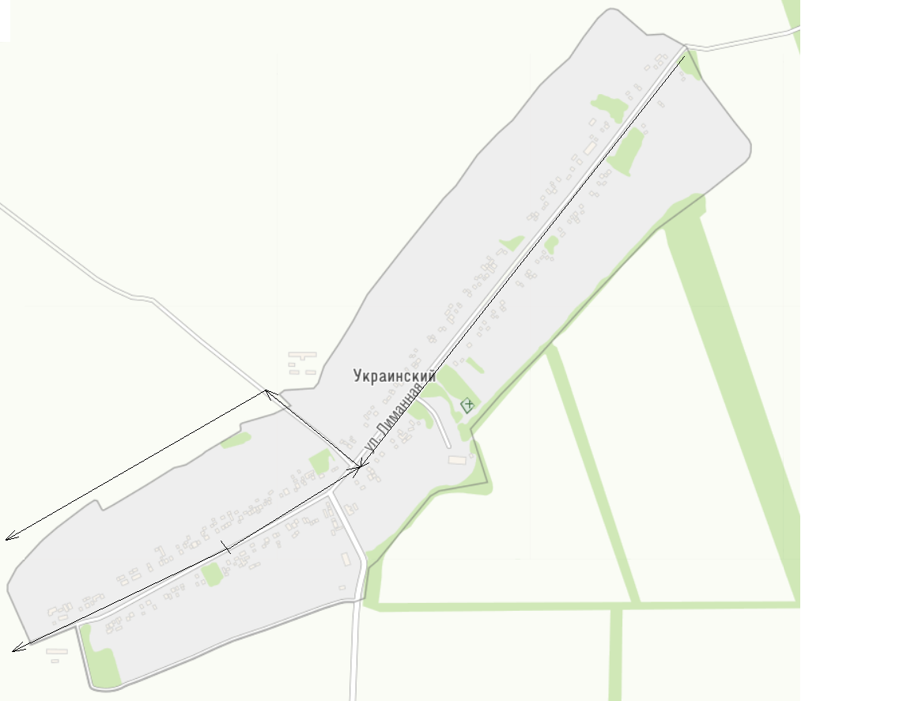
Обозначение:

- направление движение скота

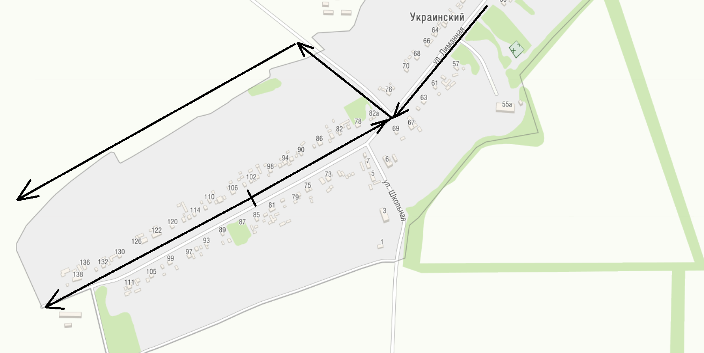

Обозначение:

- направление движение скота

